ПРЕДНОВОГОДНЕЕ МЕНЮ

Салат «Монако» 172гр. - 282 руб.
(язык говяжий,сыр Гауда,яйцо, оливки, майонез,помидор)
Отбивная «Италия» 125/50/80- 463 руб.
(свинина, шампиньоны, сыр, майонез)
Картофель отварной с зеленью 200гр. - 84 руб.
Ассорти мясное ½ - 178 руб.
(балык мясной,сервелат, карбонад, помидор, огурец)
Ассорти по-корейски ½- 105 руб.
(морковь, капуста по-карейски, помидора черри)
Охотничья закуска ½ - 135 руб.
(ветчина, сыр, майонез, чеснок, петрушка)
Баклажаны острые ½ - 101 руб.
(баклажан, помидор, сыр, майонез, чеснок)
Сельдь с луком ½ - 120 руб.
Булочка 2 шт. – 8 руб.
Меню: 1476 руб.
Новогодняя программа – 700 руб.
Обслуживание-100руб.
Всего: 2276 руб.
Каждому гостю от ресторана LA ROTONDA
Альпийская шарлотка с исполнением желаний!
По желанию клиента меню возможно изменить.
Спиртные и безалкогольные напитки, фрукты Ваши.

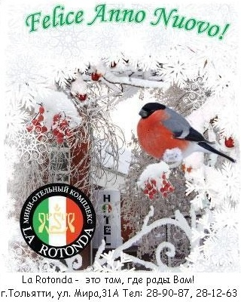

www.larotonda.ru e-mail: hotel@larotonda.ru

ПРЕДНОВОГОДНЕЕ МЕНЮ

Салат- коктейль с кальмарами 255гр.– 255 руб.
(кальмар, помидор,огурец, морковь по-корейски, майонез)
Судак, запеченный с яблоками 285гр.– 409 руб.
(судак, грибы, сыр, майонез, помидор, огурец)
Картофель отварной с зеленью 200гр. - 84 руб.
Ассорти мясное ½ - 178 руб.
(балык мясной, сервелат, карбонад, помидор, огурец)
Ассорти овощное ½- 116 руб.
(помидор,огурец, перец болгарский, майонез, оливки)
Семга с лимоном 1/2 – 116 руб.
Баклажаны острые ½ - 101 руб.
(баклажан, помидор, сыр, майонез, чеснок)
Булочка 2 шт. – 8 руб.
Меню: 1267руб.
Новогодняя программа – 700 руб.
Обслуживание-100руб.
Всего: 2067 руб.
Каждому гостю от ресторана LA ROTONDA
Альпийская шарлотка с исполнением желаний!
По желанию клиента меню возможно изменить.
Спиртные и безалкогольные напитки, фрукты Ваши!

www.larotonda.ru e-mail: hotel@larotonda.ru

«В год земляной свиньи исполняются Ваши мечты»
Ресторан LA ROTONDA
Приглашает
на зажигательный вечер со звездами
по адресу: г.Тольятти, ул.Мира, 31-А.

- Ведущий
- Музыкальное сопровождение и музыка
- Mirror Show- танец зеркальных людей, флэшмоб, фотосессия
- Звезды российской эстрады
- Подарок каждому гостю от ресторана LA ROTONDA Альпийская шарлотка с исполнением желаний!

LA ROTONDA –это ТАМ, где рады ВАМ!

www.larotonda.ru

#la_rotonda_tlt

Vk.com/larotonda

